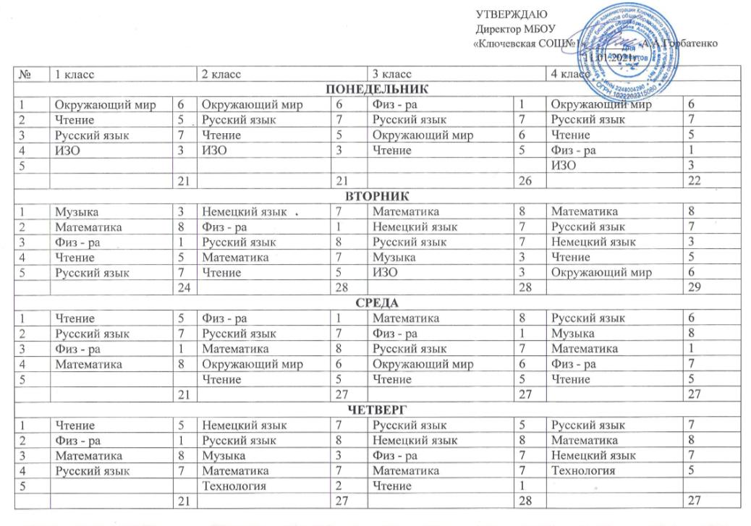
ПЯТНИЦА
1 | Технология | 2 | Математика | 8 | Русский язык | 7 |  | Физ - ра | 5
2 | Математика | 8 | Физ - ра | 7 | Математика | 8 |  | Русский язык | 7
3 | Русский язык | 7 | Русский язык | 1 | Чтение | 5 |  | Математика | 8
4 | Окружающий мир | 6 | Чтение | 5 | Технология | 2 |  | Чтение | 2
5 |  | 23 |  | 21 |  | 22 |  | ОРКСЭ | 1 23
СУББОТА
 |  |  |  |  |  |  |  | Русский язык (р.)
 |  |  |  |  |  |  |  | Родная литература (р.)

